Wahlvorschlag
zur
Direktwahl
des AStA-Außenreferats Homburg

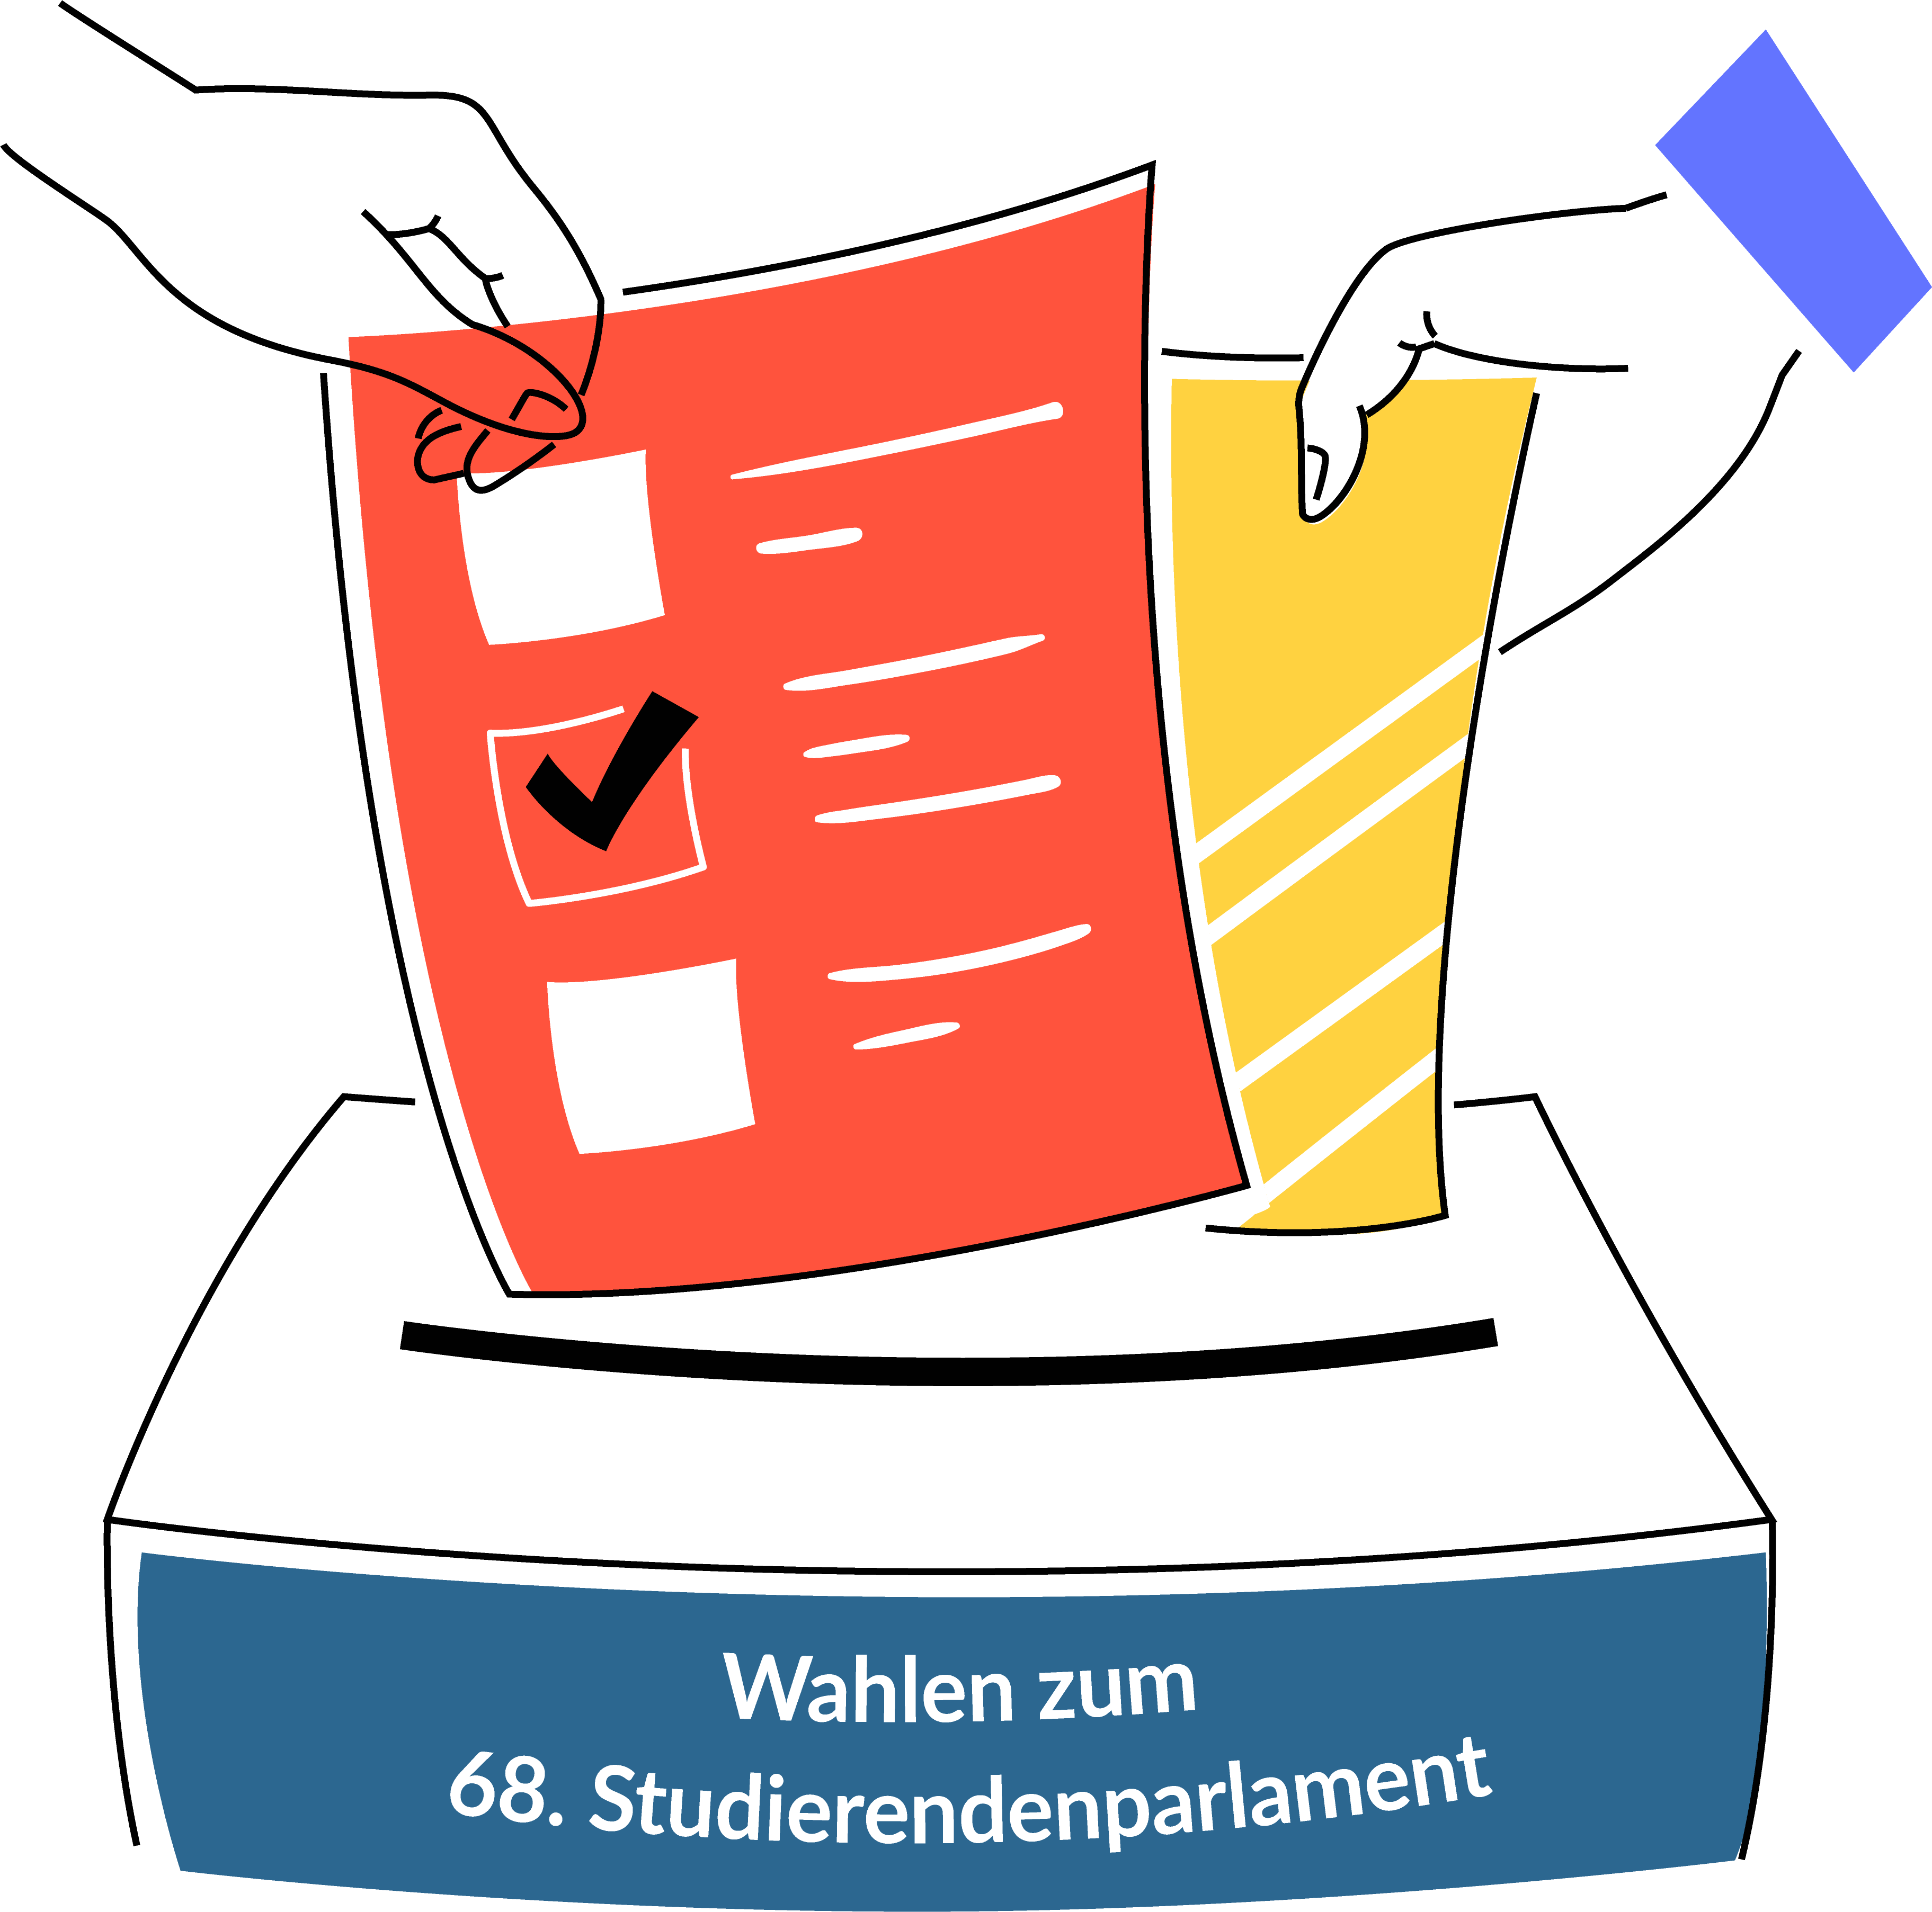

Hinweise für einen Wahlvorschlag zur Direktwahl (AStA-Außenreferat Homburg)

Wahlberechtigte Studierende der Medizinischen Fakultät können sich zur Direktwahl des AStA-Außenreferates Homburg aufstellen lassen (passives Wahlrecht). Um sich für die Wahl für das AStA-Außenreferat Homburg aufstellen zu lassen, ist beim Wahlleiter ein Antrag (Wahlvorschlag) einzureichen.

Mindestanforderungen und fakultative Angaben
Ein Wahlvorschlag zur Direktwahl muss enthalten:
- Name, Vorname und Studienfach der kandidierenden Person sowie im Falle einer zusätzlichen Listenkandidatur die Bezeichnung der Liste [Anlage 1];
- Ein Passfoto der kandidierenden Person;
- Die Matrikelnummer und Unterschrift von 5 wahlberechtigten Studierenden der Medizinischen Fakultät (Es ist unzulässig, sich selbst zu unterstützen) [Anlage 3];
- Weitere personenbezogene Angaben (Geburtsdatum, Matrikelnummer, E-Mail-Adresse, Anschrift der kandidierenden Person) sowie die schriftliche Einverständniserklärung zur Kandidatur [Vorlage im Anhang].
Der Wahlvorschlag kann enthalten:
- Angaben über Mitgliedschaften in Parteien, Organisationen und ausgeübte Ämter [Anlage 1];
- Ein persönliches Wahlprogramm der kandidierenden Person [Anlage 2].

Form und Frist
Der Antrag ist schriftlich beim Wahlleiter der StuPa-Wahlen (Kontaktdaten sind dem Anschreiben zu entnehmen) einzureichen. Die kandidierende Person hat den Antrag zu unterschreiben. Für die Wahlen zum 68. Studierendenparlament können Wahlvorschläge bis zum 10.06.2022 eingereicht werden (Einreichungsfrist).

Prüfung und Veröffentlichung
Der Wahlleiter überprüft eingegangene Wahlvorschläge umgehend hinsichtlich ihrer Korrektheit mit der Wahlordnung und teilt der kandidierenden Person das Ergebnis seiner Prüfung mit. Weist der Antrag Mängel auf, so fordert der Wahlleiter in seiner Mitteilung zur unverzüglichen Beseitigung der Mängel auf.
Nach Ablauf der Einreichungsfrist (10.06.2022) können Mängel nur noch bei grundsätzlich gültigen Wahlvorschlägen beseitigt werden. Ein gültiger Wahlvorschlag liegt nicht vor, wenn er nicht fristgerecht eingereicht wurde, die erforderlichen Unterstützungsunterschriften nicht vorliegen, die erforderliche Einverständniserklärung fehlt bzw. Name und/oder Vorname der kandidierenden Person nicht angegeben wurden.
Gültige, mangelfreie Wahlvorschläge werden durch die Wahlleitung am 17.06.2022 öffentlich bekanntgegeben.

Kandidierende Person:
####Bitte eintragen und Hinweise löschen####
Vorname Name
Straße Hausnummer
Postleitzahl Ort
Telefonnummer
E-Mail
Wahlleiter der Wahlen zum 68. Studierendenparlament der Universität des Saarlandes

Herrn Ass.iur Veris-Pascal Heintz, LL.M.
AStA der Universität des Saarlandes
Campus, Gebäude A5 2
66123 Saarbrücken

Wahlvorschlag zur Direktwahl für das AStA-Außenreferat Homburg im Rahmen der Wahlen zum 68. Studierendenparlament

Sehr geehrter Herr Heintz,
hiermit beantrage ich die Zulassung meiner Direktkandidatur gem. § 9 Abs. 1 i.V.m. § 24 WO-StuPa für das AStA-Außenreferat Homburg im Rahmen der Wahlen zum 68. Studierendenparlament der Universität des Saarlandes, die vom 4. bis 7. Juli 2022 stattfinden.
Die notwendigen ausgefüllten Anlagen (1, ggf. 2 und 3), meine eigenhändig unterschriebenen Einverständniserklärungen sowie ein Passfoto habe ich beigefügt.

Mit freundlichem Gruß

###Bitte eintragen und Hinweise löschen ###
Vorname Name

Anlagen | Beigefügt  Bitte ankreuzen
Anlage 1 (Direktwahlvorschlag [Allgemein])
Anlage 2 (Persönliches Wahlprogramm)
Anlage 3 (Unterstützungsliste)
Einverständniserklärungen
Passfoto

Anlage 1 |  | Direktwahlvorschlag (Homburg)
Angaben zur kandidierenden Person:
Die nachfolgenden Angaben sind obligatorisch:
Name:
Vorname:
Studienfach:
Mitglied der Medizinischen Fakultät
Das für Homburg zuständige AStA-Referat wird direkt gewählt. Wahlberechtigt sind alle an der Medizinischen Fakultät der Universität des Saarlandes im Sommersemester 2022 immatrikulierte Studierende, mit Ausnahme von Gasthörer*innen, Zweithörer*innen, Junior- und Starterstudierenden.
Ich bin im Sommersemester 2022 an der Medizinischen Fakultät der Universität des Saarlandes immatrikuliert.
Listenzugehörigkeit
Sofern Sie auf einem Listenwahlvorschlag zur Wahl des 68. Studierendenparlaments antreten, geben Sie bitte die Bezeichnung der Liste an, auf der Sie kandidieren:
###Bitte hier eintragen###
_______________________________________________________
Listenbezeichnung
Mitgliedschaft in Parteien, Organisationen, ausgeübte Ämter
Diese Angabe ist freiwillig.

Anlage 2 | Persönliches Wahlprogramm
Name: |  |  | Ihr Wahlvorschlag kann ein persönliches Wahlprogramm beinhalten. Das Wahlprogramm wird nach Prüfung und Annahme der Wahlvorschläge durch ortsüblichen Aushang sowie auf der Wahlwebseite veröffentlicht.
Vorname:
Mein Wahlprogramm:

Anlage 3 |  |  | Unterstützungsliste
Zur Annahme als direkt kandidierende Person benötigen Sie die Unterstützung Ihrer Kandidatur durch mindestens 5 wahlberechtigte Studierende, die zugleich Mitglieder der Medizinischen Fakultät sind. Wahlberechtigt sind alle an der Medizinischen Fakultät der Universität des Saarlandes im Sommersemester 2022 immatrikulierte Studierende, mit Ausnahme von Gasthörer*innen, Zweithörer*innen, Juniorstudierende und Starterstudierende. Es ist unzulässig, sich selbst zu unterstützen.

Kandidierende Person:
Name:
Vorname:
Nachfolgende Personen unterstützen die Direktkandidatur der oben bezeichneten Liste für die Wahlen zum 68. Studierendenparlament der Universität des Saarlandes:
Nr. | Matrikelnummer |  |  | Eigenhändige Unterschrift
1
2
3
4
5
6
7
8

Personendaten und Einverständniserklärung (Direktkandidatur)
Persönliche Daten und schriftliche Einverständniserklärung zur Direktkandidatur
Zur Kontaktaufnahme und Zuordnung benötigen wir nachfolgende personenbezogene Daten. Diese Daten werden ausschließlich intern verwendet und nicht veröffentlicht. Zum Datenschutz vergleichen Sie bitte die Datenschutzhinweise für Wahlvorschläge zu den Wahlen zum 68. Studierendenparlament im Anhang dieser Antragsvorlage und auf unserer Wahlwebseite unter: www.uni-saarland.de/page/stupa-wahl.html.

Angaben zur Person
Name:
Vorname:
Geburtsdatum:
Matrikelnummer:
Straße und Hausnummer:
Adresszusatz:
Postleitzahl:
Ort:
E-Mail:
Mit meiner Unterschrift erkläre ich mich zu meiner Kandidatur zu den Wahlen zum 68. Studierendenparlament einverstanden. Ich bestätige mit meiner Unterschrift weiterhin, die dem Formular beigefügten und auf der Webseite zu den StuPa-Wahlen abrufbaren Informationen gemäß Art. 13 DSGVO zur Kenntnis genommen zu haben.
_______________________________________________  Datum, Ort |  | _______________________________________  Unterschrift

Datenschutzinformationen gemäß Art. 13 der Datenschutz-Grundverordnung (DSGVO) für Wahlvorschläge
VERANTWORTLICHER FÜR DIE DATENVERARBEITUNG:
Der Wahlleiter
RA Veris-Pascal Heintz LL.M.
E-Mail: wahlleiterstupa@uni-saarland.de
Postanschrift:
Campus Universität des Saarlandes
Gebäude A 5.2.
66123 Saarbrücken
BEAUFTRAGTE FÜR DATENSCHUTZBEAUFTRAGTEN:
Barbara Partzsch
E-Mail: datenschutz@uni-saarland.de
Postanschrift:
Standort Meerwiesertalweg
Postfach 15 11 50
66041 Saarbrücken
ZWECKE UND RECHTSGRUNDLAGEN DER DATENVERARBEITUNG:
Ihre Daten werden erhoben, um den von Ihnen eingereichten Wahlvorschlag im Hinblick auf die Wählbarkeit überprüfen und bearbeiten zu können und die ordnungsgemäße Durchführung der Wahl zu gewährleisten. Ihre Daten werden auf Grundlage von Art. 6 Abs. 1 Satz 1 e), Abs. 3 Satz 1 b) Datenschutz-Grundverordnung (DSGVO) und § 4 Saarländisches Landesdatenschutzgesetz (SDSG) erhoben.
DAUER DER SPEICHERUNG:
Ihre Daten werden bis 10 Tage nach der Wahl zum 68. Studierendenparlament der Universität des Saarlandes gespeichert.
BETROFFENENRECHTE:
Nach der Datenschutz-Grundverordnung stehen Ihnen folgende Rechte zu:
- Auskunftsrecht
Werden Ihre personenbezogenen Daten verarbeitet, so haben Sie das Recht Auskunft über die zu Ihrer Person gespeicherten Daten zu erhalten (Art. 15 DSGVO).
- Recht auf Datenberichtigung
Sollten unrichtige oder unvollständige personenbezogene Daten verarbeitet werden, steht Ihnen ein Recht auf Berichtigung zu (Art. 16 DSGVO).
- Recht auf Löschung
Liegen die gesetzlichen Voraussetzungen vor, so können Sie die Löschung oder Einschränkung der Verarbeitung verlangen sowie Widerspruch gegen die Verarbeitung einlegen (Art. 17, 18 und 21 DSGVO).
- Recht auf Datenübertragbarkeit
Wenn Sie in die Datenverarbeitung eingewilligt haben oder ein Vertrag zur Datenverarbeitung besteht und die Datenverarbeitung mithilfe automatisierter Verfahren durchgeführt wird, steht Ihnen gegebenenfalls ein Recht auf Datenübertragbarkeit zu (Art. 20 DSGVO).
- Beschwerderecht:
Jede betroffenen Person hat das Recht auf Beschwerde bei der zuständigen Aufsichtsbehörde, wenn sie der Ansicht ist, dass die personenbezogenen Daten rechtswidrig verarbeitet wurden (Kontakdaten der Datenschutzbeauftragten s.o.)
PFLICHT ZUR ANGABE DER DATEN:
Sie sind gem. §§ 17, 19, 24, WO-StuPa verpflichtet bei der Direktwahlkandidatur folgende personenbezogene Daten anzugeben: Familienname, die Vornamen, der Tag der Geburt, die Matrikelnummer, die Wohnanschrift (Straße, Hausnummer, Postleitzahl, Ort) und Ihre E-Mail-Adresse.
Die Nutzung der Kontaktdaten (E-Mail-Adresse und Anschrift) erfolgt ausschließlich zur Korrespondenz im Rahmen der Kandidatur. Eine anderweitige Nutzung oder Weitergabe Ihrer Daten an Dritte erfolgt nicht.

Wahlberechtigt sind alle an der Universität des Saarlandes im Sommersemester 2022 immatrikulierten Studierenden, mit Ausnahme von Gasthörer*innen, Zweithörer*innen, Juniorstudierende und Starterstudierende.

